Диагностические задания по теме
«Исторические и географические сведения о нашей Родине»
Задание 1. Тест (выберите верный ответ)
1.1. С какими странами граничит Республика Беларусь?
А) Россия, Литва, Латвия, Эстония, Украина
Б) Россия, Литва, Латвия, Польша, Украина
В) Россия, Литва, Латвия, Польша, Германия
1.2. Какие два моря связывал путь «из варяг в греки»?
А) Балтийское и Черное
Б) Балтийское и Средиземное
В) Северное и Черное
1.3. Как называется самая древняя летопись восточных славян?
А) Лаврентьевская летопись
Б) Радзивиловская летопись
В) «Повесть временных лет»

Задание 2 Нанесите на карту следующие географические объекты:
1. Крупнейшие реки (Днепр, Припять, Западная Двина, Неман)
2. Самое крупное озеро по площади (Нарочь)

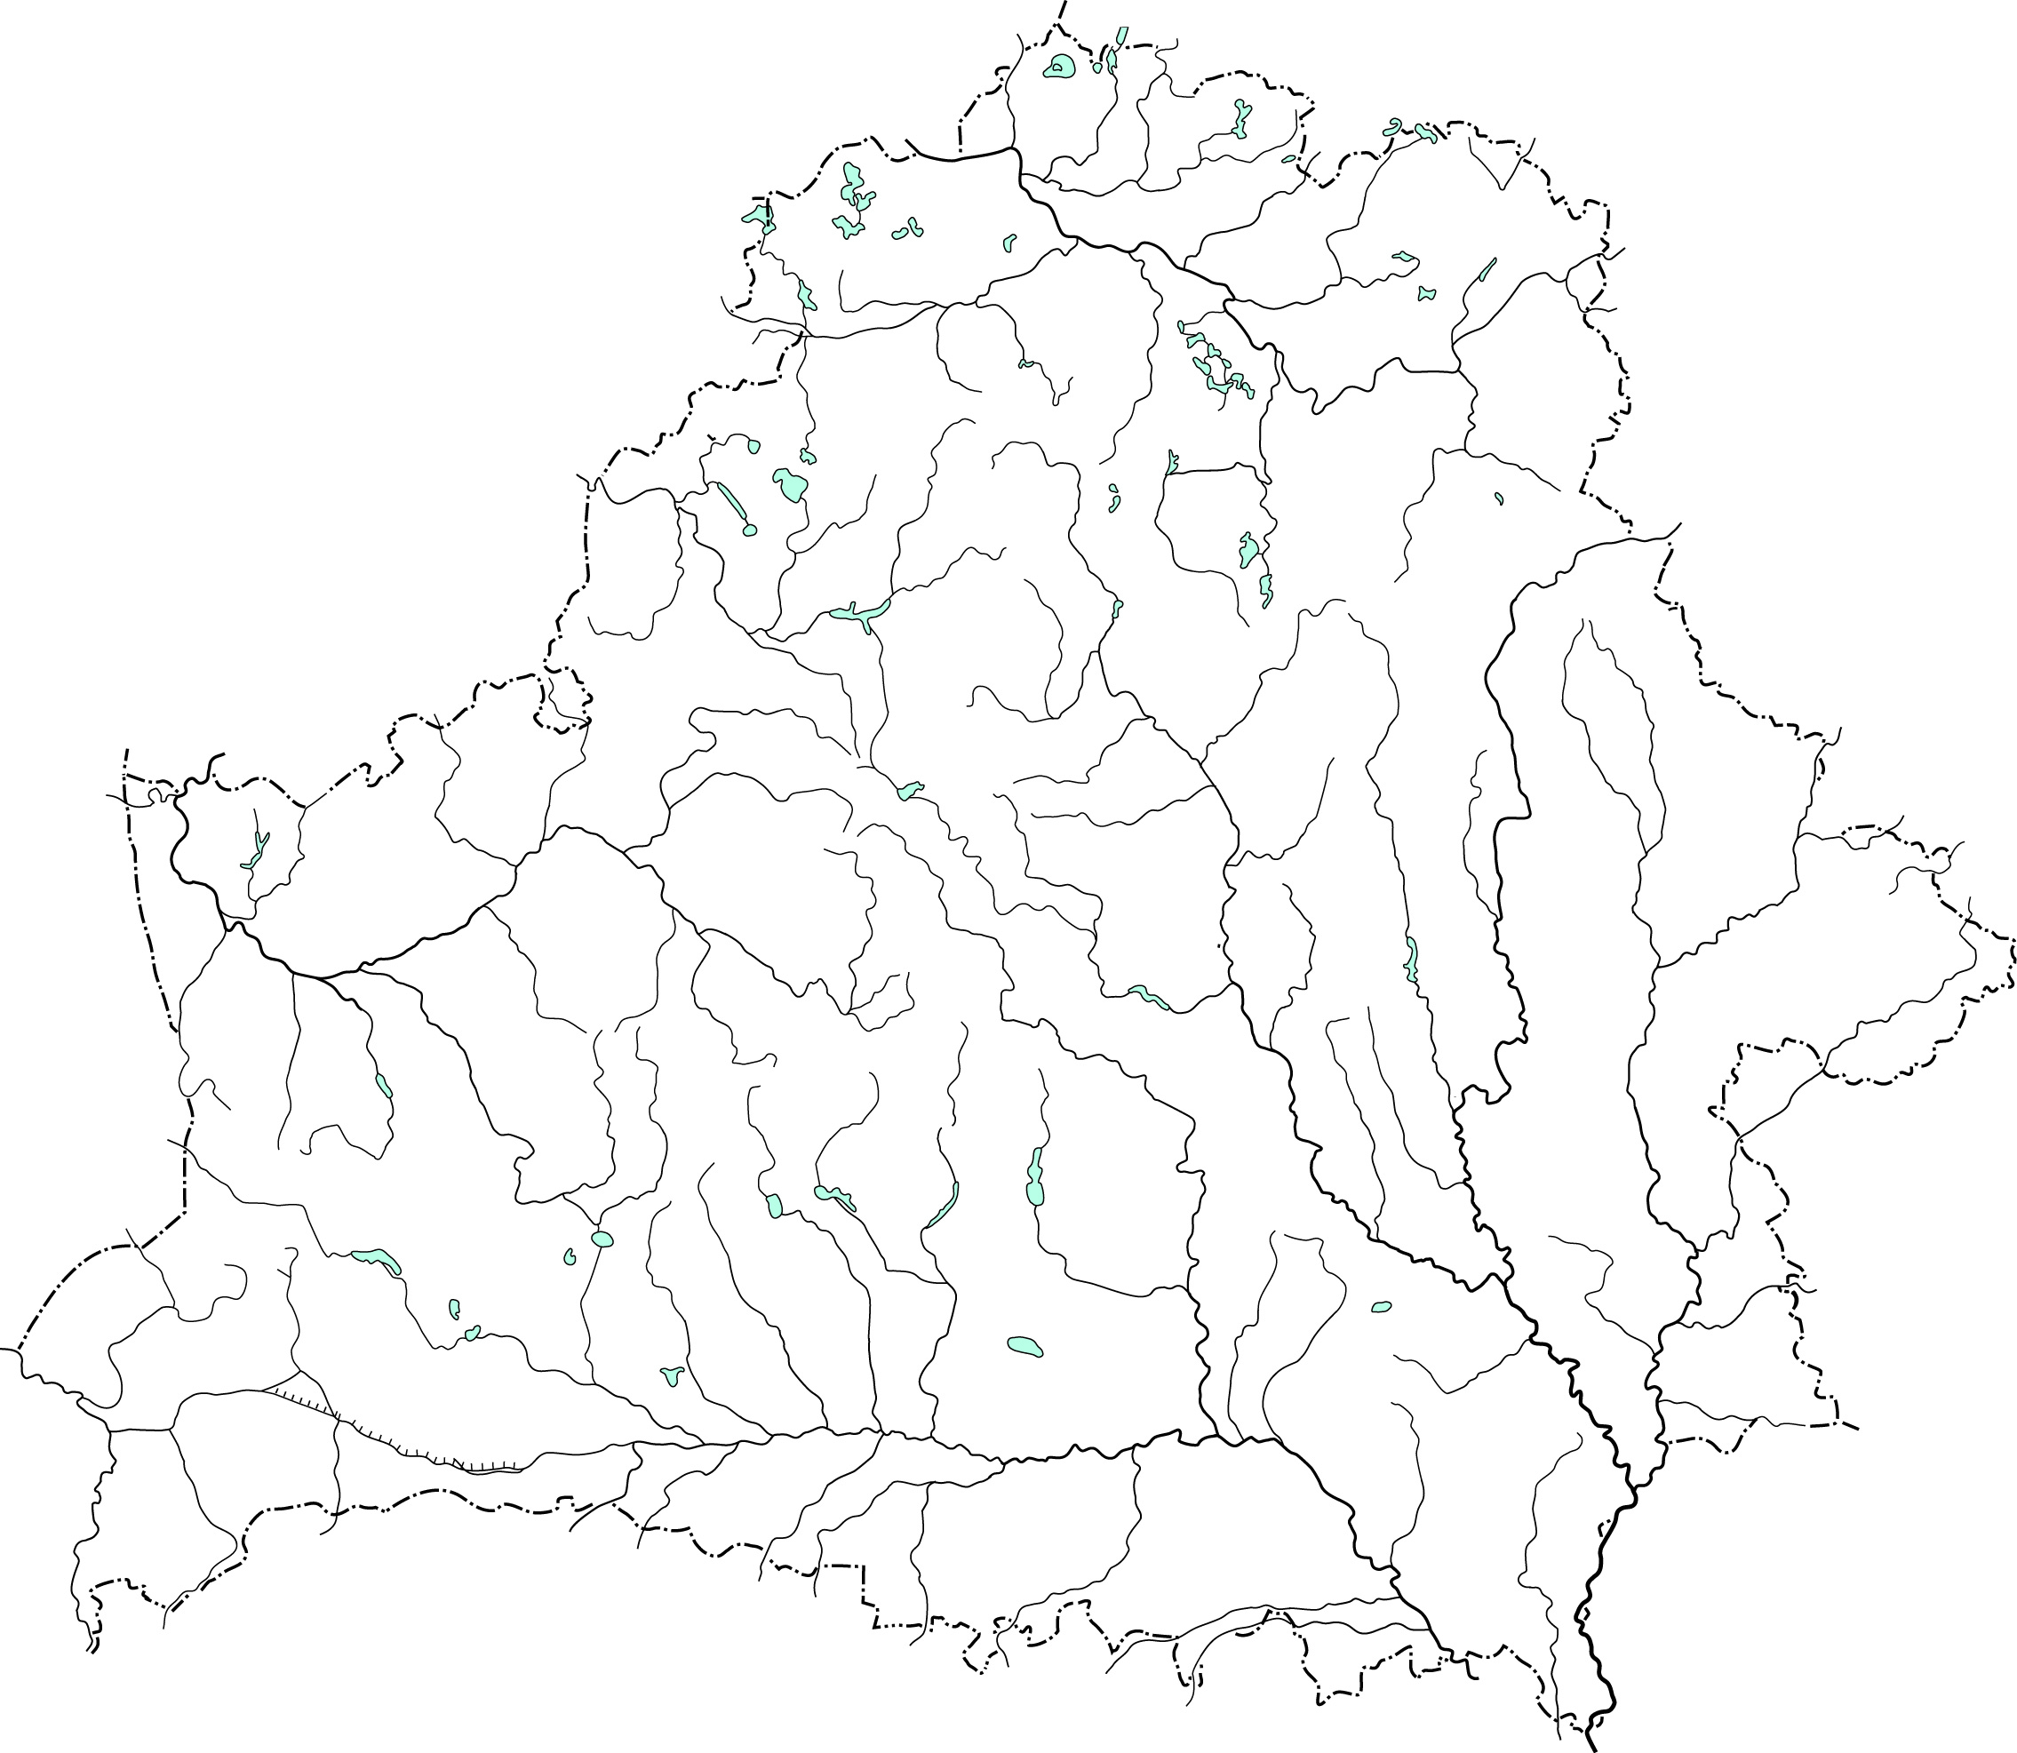

Задание 3 Перечислите народы, проживающие в Республике Беларусь.
Задание 4 Установите верное соответствие между понятием и его определением:
1 | Племя | А | Рукописная книга, в который ежегодно записывались сведения об исторических событиях
2 | Обряд | Б | участок суши, обычно с перевалом, между двумя озёрами или реками, через который тащили суда
3 | Волоки | В | объединение нескольких родовых общин, живущих в одной местности, говорящих на одном языке, имеющих общие верования и обычаи
4 | Летопись | Г | традиционные действия, сопровождающие важные моменты жизни человеческого коллектива

Ответ: ______________________________

Задание 5. Дайте определение понятиям: предки, курган
Предки -
Курган -

Задание 6. Выполните задания на контурной карте:
1. Подпишите страны-соседи Республики Беларусь
2. Подпишите областные центры
3. Подчеркните пунктирной линией столицу страны
4. Подчеркните волнистой линией город, в котором вы живете.
5. Подчеркните зеленым цветом название государства, с которым у Беларуси самая протяженная государственная граница.
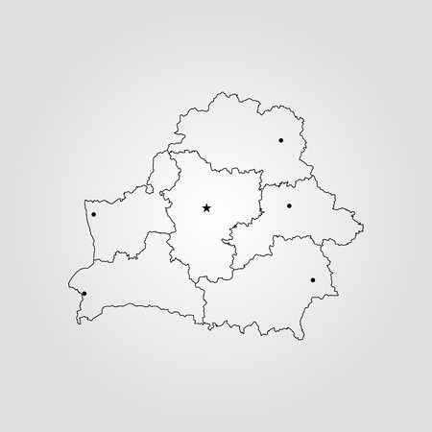

Задание 7. Ответьте на вопросы:
1. Что такое Родина? Что для вас является Родиной?
2. Для чего человеку нужна Родина?
3. Какие чувства может испытывать человек, когда покидает Родину и когда возвращается обратно?
4. Откуда такое название «Белая Русь»?

Задание 8 Распределите исторические источники по группам. Впишите номера в таблицу.

Вещественные источники | Письменные источники
1. Повесть временных лет
2. Поучения К. Туровского
3. Монеты
4. Борисовы камни
5. Орудия труда из кургана
6. Посуда
7. Украшения кривичей
8. Останки человека
9. Берестяные грамоты

Задание 9. Нарисуйте ленту времени. Отметьте на ленте следующие события:
1. Дату основания Минска (1067 г.)
2. 2020 год
3. Дата основания Рима (753 год до н.э.)
4. Посчитайте, сколько лет прошло: 1. От основания г. Минска до наших дней; 2. От основания г. Рима и до наших дней.

Задание 10. Внимательно рассмотрите рисунок и прочитайте исторический источник.
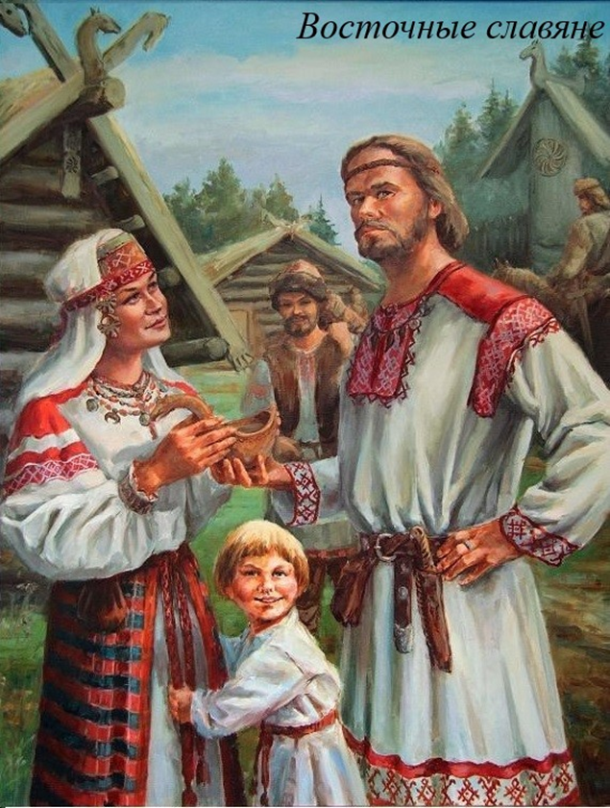

Из древней летописи “Повесть временных лет”
...Среди дремучих лесов, по берегам рек и озер раскинулись редкие и многочисленные славянские поселения. Около реки Припять (приток Днепра) нашли пристанище древляне, названные так потому, что обитали в дремучих лесах. В плодородных степях, на широких просторах на берегах реки Днепр жили поляне. …они названы полянами потому, что “в поле сидят”. Вятичи расселились по реке Оке. Называли их так по имени основателя рода Вятко. В верховьях Днепра поселились радимичи. Своим предком они считали Радима. В лесной зоне обитали дреговичи. Их название произошло от слова “дрягва”, что означает болото, трясина. Севернее, на берегах озера Ильмень и реки Волхов жили ильменские славяне и кривичи. Позже здесь возник город Новгород. Язык у всех был один – славянский.
Племена славян сходны по своему образу жизни, по своим нравам и своей любви к свободе”, “отличаются выносливостью, храбростью, сплоченностью, гостеприимством, языческим многобожием и обрядами”. У них много “разнообразного скота”, они “возделывают хлебные злаки, особенно пшеницу и просо”.

1. Представители какого славянского племени изображены на картинке?
2. По каким признакам вы это определили?
3. Где проживали представители этого племени?
4. Откуда получили свое название?
5. Что объединяло все славянские племена? Какими качествами они обладали?

